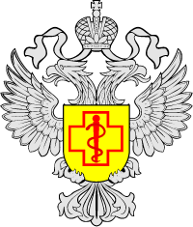

В Управлении Роспотребнадзора по Воронежской области с 14 по 25 августа 2024 года организована работа «горячей линии»  по вопросам качества и безопасности детских товаров, школьных принадлежностей. Граждане могут позвонить по телефону «горячей линии» территориального отдела Управления Роспотребнадзора по Воронежской области в Семилукском, Нижнедевицком, Репьевском, Хохольском районах: 8 (47372) 2-17-68.